1. Zadeklaruj dynamiczną trójwymiarową tablicę elementów typu całkowitego wypełnij ją danymi a następnie podziel ją na K (podane przez użytkownika) tablic („plastrów”) względem jednego z wymiarów (również podanego przez użytkownika). Uwzględnij brak możliwości równego podziału tzn. np. tab[10][12][15] nie da się względem ostatniego wymiaru na 2 tablice.

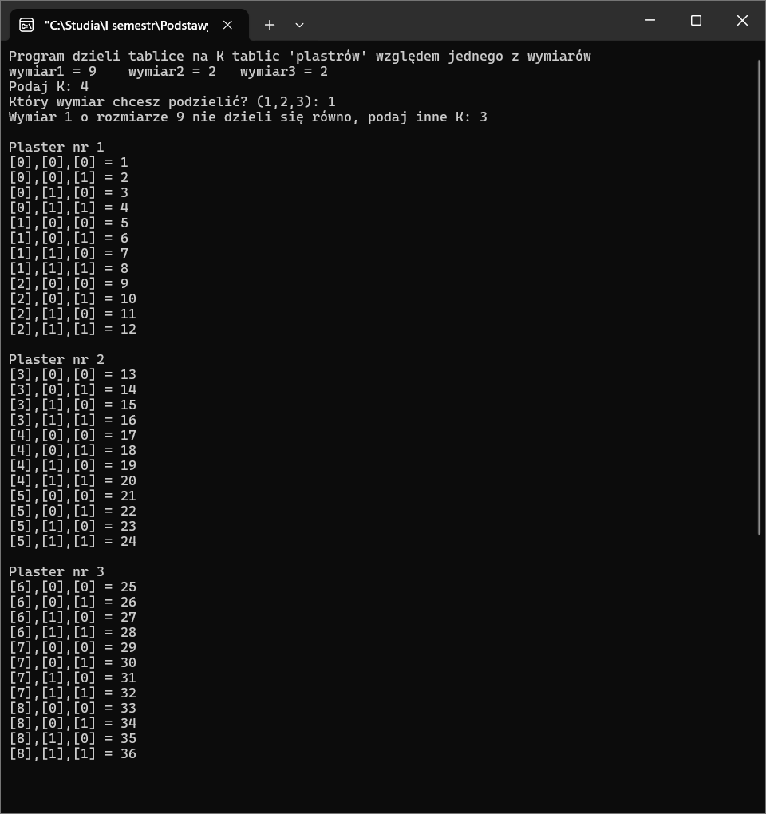

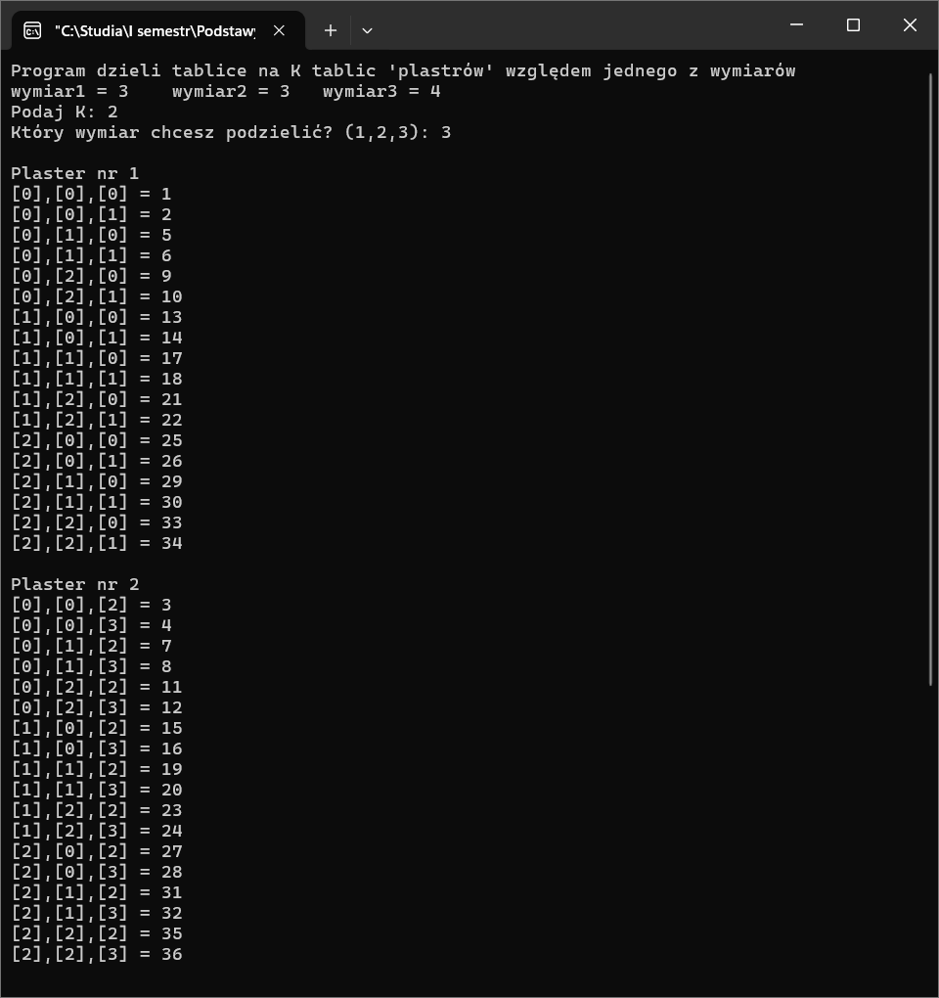

1. Dana jest lista pracowników o strukturze: nazwisko, stanowisko. Napisz program, który utworzy tablicę dynamiczną zawierająca tylko stanowisko, stanowiska w tablicy nie mogą się powtarzać.

